CIRCUITE LOGICE COMBINAŢIONALE
(DECODIFICATOARE ŞI CODIFICATOARE)

Scopul lucrării:
Se studiază funcţonarea logică a unor circuite logice comninaţionale: decodificatoare şi codificatoare realizate cu circuite integrate.

Consideraţii teoretice:
Circuitele logice integrate având nivel mediu de integrare sunt frecvent folosite la realizarea unor funcţii logice combinaţionale, dintre care în lucrarea de faţă interesează decodificarea şi codificarea.

Transformatoarele de cod:
DCD stabilesc corespondenţae logice Y = F(I) între cele n mărimi de intrare:
I = {I0,…,In-1} şi cele m < 2*2*2*…..2 mărimi de ieşire;
Y = {y0,…,ym -1};
În fig.4.1. este prezentată schema unui decodificator pentru două variabile.
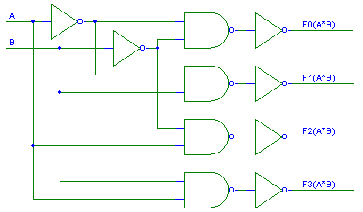Fig.4.1.
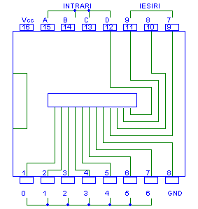 Un caz particular de decodificator pentru numerele din codul binar-zecimal BCD-8421 în zecimal este cel care permite comanda dispozitivelor de afişare cu 7 segmente.Posibilitatea comandării acestor dispozitive de afişare direct de la circuite integrate a condus la o largă folosire a decodificatorului BCD-7 segmente.
Decodificatorul CDB 442E este destinat decodificării informaţiei din codul BCD-8421, în zecimal. Circuitul este compus din 8 inversoare şi 10 porţi SI-NU cu patru inrtări. În fig.4.3. a este prezentată configuraţia terminalelor circuitului integrat, iar în fig.4.3. b este prezentat tabelul de funcţionare al circuitului.
Fig.4.3.
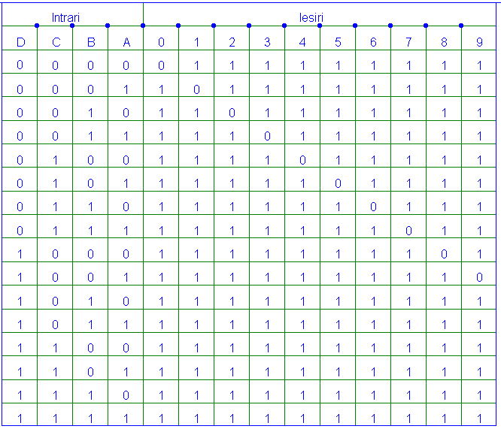 În fig.4.6 este prezentată schema unui convertor binar-Gray.
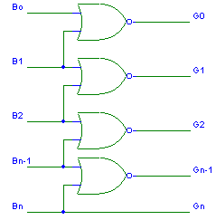
Fig.4.6

Mersul lucrării:
- materiale şi aparatura necesară: - CI: CDB 400E, 404E, 420E,
430E, 442E, 486E;
- stand pentru circuite integrate;
- modul de lucru
- Se va realiza cu circuite integrate schema decodificatorului din fig.4.1. şi se va verifica funcţionarea schemei;
- Folosindu-se comutatirul decadic de pe stand se va verifica
- funcţionarea circuitelor integrate CDB 447 şi CDB 4442E şi a sistemului de afişaj cu 7 segmente;
- Se va realiza schema decodificatorului prezentat în fig.4.4 şi se va verifica funcţionarea corectă a schemei;
- Se va realiza schema codificatorului prezentat în fig.4.5 şi se va verifica funcţionarea corectă a schemei;
- Se va realiza schema convertorului binar-Gray şi se va verifica funcţionarea corectă a schemei.

